УО «Белорусский государственный университет информатики и радиоэлектроники»

Отчет по лабораторной работе №4

по предмету «Теория информации»

Вариант 1

Выполнил:

Бражалович А. И.

Гр. 351004

Проверил:

Болтак С.В.

Минск 2025

**Алгоритм RSA**

Содержимое файла:

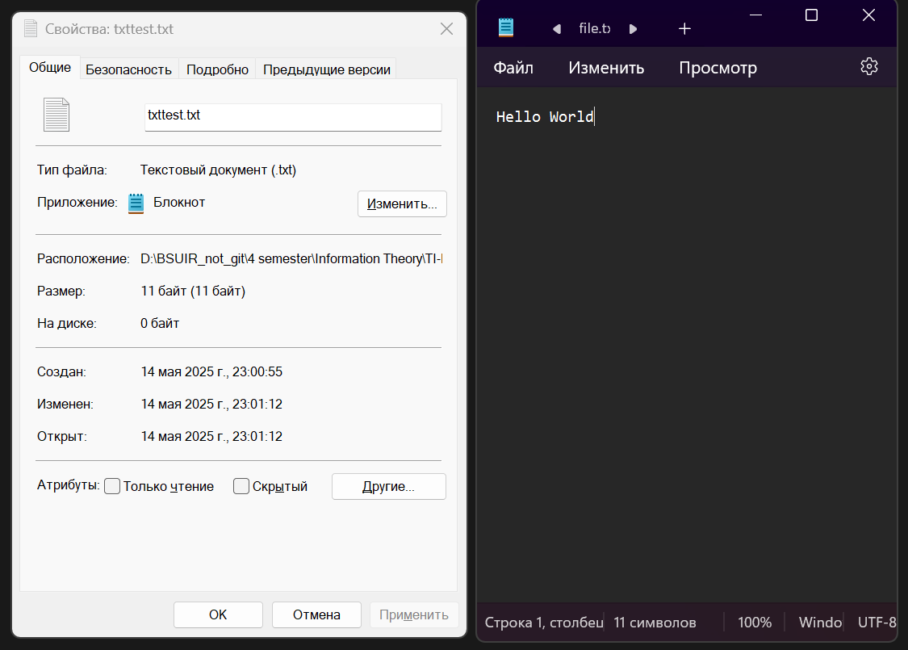

Неверные значения:

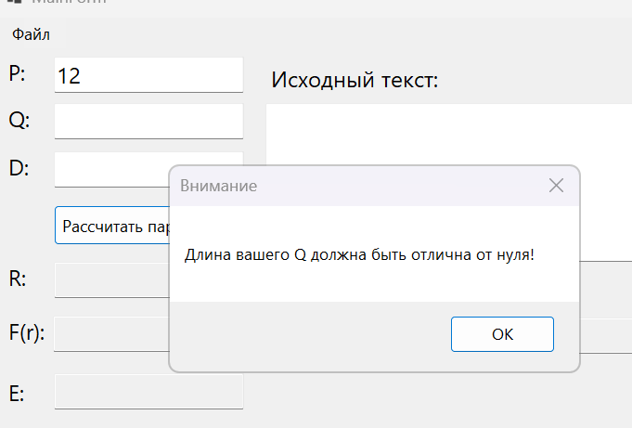

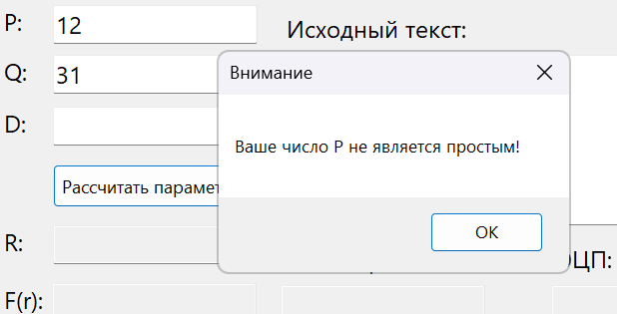

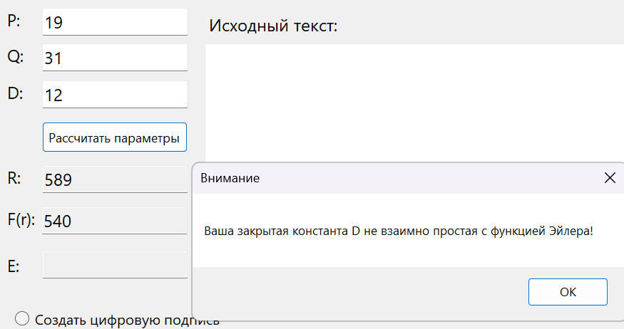

Генерация подписи:

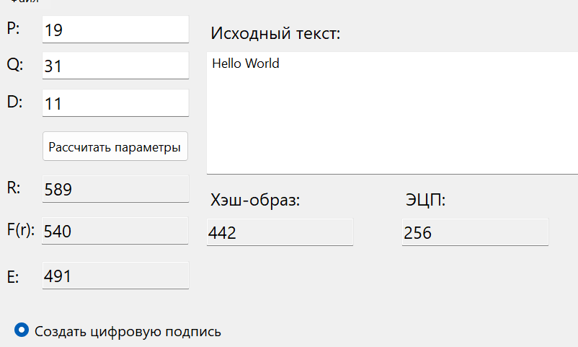

Проверка подписи:

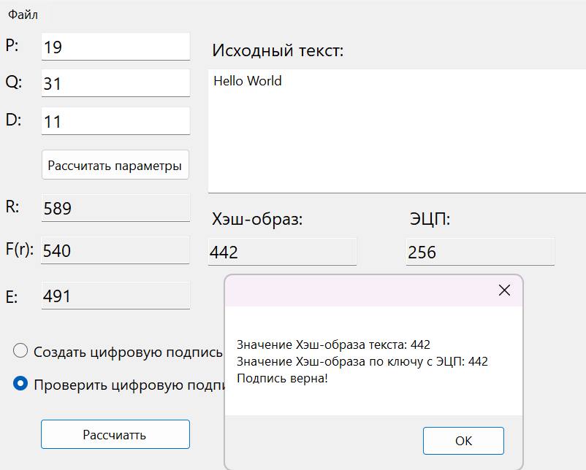

Другой файл для проверки подписи: 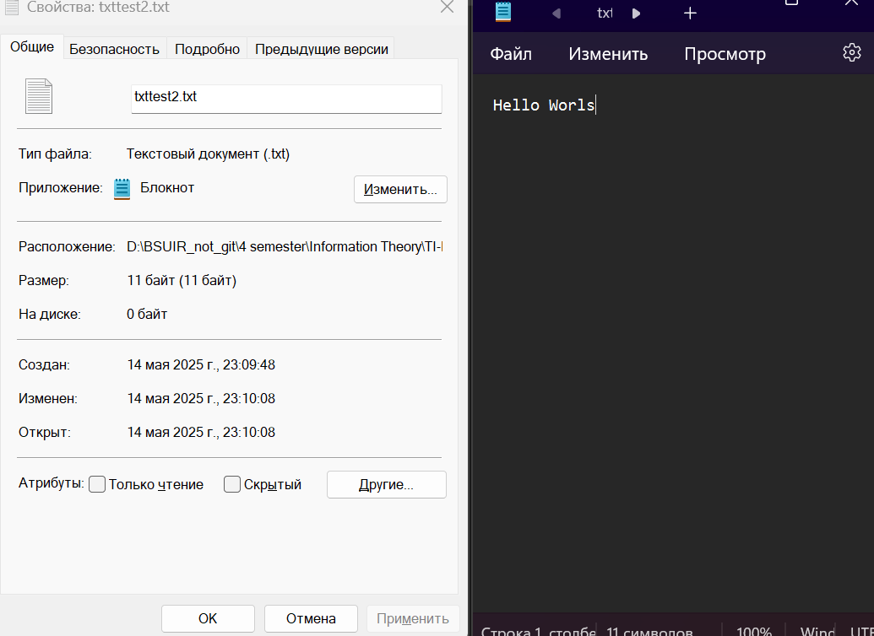

Сообщение об ошибке:

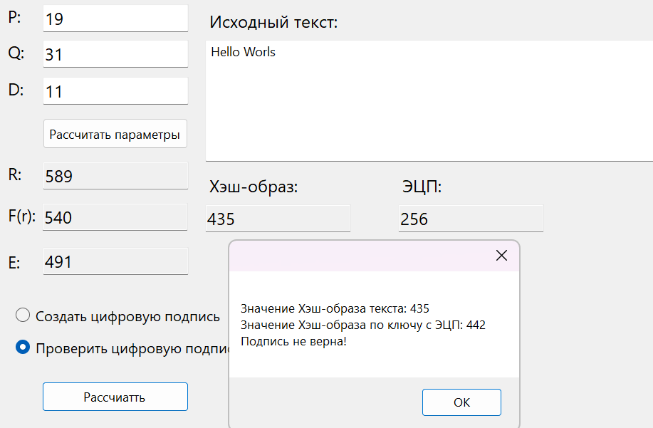

Возможность подписать пустой файл:

